

Outil d'animation pour préparer et exploiter le spectacle

www.theatre-buissonnier.be

« Les petits chiens »
Chaque guérison opérée par Jésus est une rencontre personnelle.
Nous allons suivre une femme que tout éloigne de Jésus…
Où puisera-t-elle l’audace de l’aborder ? Qu’attend-elle de lui ?
Ses peurs et ses doutes ne rejoignent-ils pas les nôtres ?
Chaque guérison opérée par Jésus nous révèle toujours mieux qui il est.

Ce document a pour but d'aider à préparer ce spectacle avec un groupe et à l’exploiter lors des rencontres ultérieures.
Il peut aussi être utile aux parents afin que leurs enfants puissent profiter davantage de la représentation.
Il propose également de quoi soutenir un partage entre adultes à l’issue du spectacle : références bibliques, questions, etc.
Le document est téléchargeable sur www.theatre-buissonnier.be et modifiable à votre gré.

Le spectacle est conçu pour y incorporer 2 jeunes acteurs occasionnels : ils pourront s’y intégrer moyennant une petite heure de répétition avec la troupe juste avant le spectacle. Il suffit de nous contacter si cela vous intéresse.

Pour rappel : ce spectacle s’adressent aux adultes et aux jeunes (> 14 ans), ainsi qu’aux 11-12 ans s’ils y sont bien préparés. D’où l’existence de ce document.

.

Inviter le Théâtre Buissonnier chez vous ? Nos propositions de spectacle sont très diversifiées !
Tous renseignements : Rosy Pitti – 0496 96 09 96 ou sur www.theatre-buissonnier.be

PASSAGES BIBLIQUES

évoqués dans le spectacle

Guérisons  Dans l’ordre du spectacle | Mathieu | Marc | Luc | Jean
Démoniaque dans la synagogue |  | 1, 23-28 | 4, 31-37
La femme courbée |  |  | 13, 11-13
La belle-mère de Simon | 8, 14-17 | 1, 29-34 | 4, 38-39
Le fils de la veuve |  |  | 7, 11-17
La fille de Jaïre |  | 5, 22-24 et 35-43
Le fils du fonctionnaire royal ou du Centurion | 8, 5-13 |  | 7, 1-10 | Jn 4, 46-54
Le garçon délivré d’un esprit | 17, 14-21 | 9, 17-29 | 9, 37-43
Le possédé de Génézara | 8, 28-34 | 5, 1-20 | 8, 26-39
La femme qui touche Jésus |  | 5, 25-34
L’aveugle guéri en 2 fois |  | 8, 22-26
Les deux aveugles | 9, 27-30
Les dix lépreux |  |  | 17, 11-19
La syro-phénicienne | 15, 21-28 | 7, 24-29

II. LE CADRE DU SPECTACLE

Quels sont les personnages ?

- Le personnage principal est une femme dont la petite fille est malade. On la surnomme la Cananéenne ou encore la Syro-phénicienne. Matthieu et Marc nous en parlent dans leur évangile.
- Les deux autres personnages sont des voisines imaginées par l’auteur.
- Un personnage essentiel mais que nous ne verrons pas est la fillette malade.


Où se déroule l’action ?

- L’action se déroule dans la maison de la femme cananéenne à Tyr.
- Cette ville est située le long de la mer Méditerranée. C’est un port réputé pour ses pêcheries et son commerce, notamment avec l’Egypte. Tyr compte aussi de nombreux artisans, verriers et teinturiers.
- Tyr est dans le territoire occupé par les Grecs, juste au nord de la frontière avec la Galilée occupée par les Romains et où habite Jésus. Tout sépare ces deux territoires : la culture, la langue, la religion. A Tyr, nous sommes chez les « païens » et l’on parle surtout le grec. La langue de Jésus était l’araméen.

Les miracles.

Si aucun miracle n’est « représenté » sur la scène, c’est pourtant le sujet de la pièce. Il va être question de nombreuses guérisons opérées par Jésus. Il est surtout intéressant d’observer que chacune est différente ; Jésus n’agit pas deux fois de la même façon. On peut relever quels sont ses différents gestes ou paroles mais aussi se demander s’il y a quand même des points communs. Qu’est-ce que ces diverses guérisons nous révèlent de Jésus ?

III. AVANT LE SPECTACLE

La maladie de la petite fille
On la dit « possédée » par un démon, un esprit impur. Cela se manifeste par des crises très violentes et personne ne peut la guérir. Aujourd’hui, une des hypothèses sur ces possessions par un esprit est de les rattacher à des maladies comme l’épilepsie ou encore aux maladies psychiatriques.

Un exorciste
L’exorciste pratique des guérisons mais dans un domaine très particulier : celui de la possession par un démon. Ce sont de véritables luttes contre le Mal. Jésus s’adresse toujours à l’esprit mauvais et non au malade. Certains possédés sont même asociaux et violents.
Un exorcisme révèle la gloire De Dieu en « libérant » un « démoniaque » des forces qui le tiennent « hors de lui », qui défigurent son humanité.

Un Rabbi
C’est un « maître » sur le plan religieux : il a souvent des disciples qu’il enseigne. C’est un homme pieux souvent doté de pouvoirs de guérison.
Jésus a été régulièrement appelé « Rabbi »

La monnaie
Chez les Romains, le denier 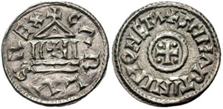était le salaire d’un jour
et le sesterce 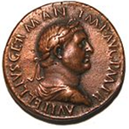la plus petite piécette de monnaie ;
chez les Grecs, c’étaient la drachme 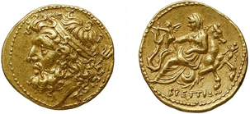et l’obole. 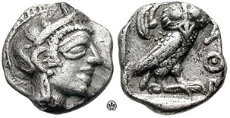


La synagogue
C’est le lieu de prière des juifs. Il y en a normalement dans chaque ville.

Le « fils de David »
Surnom donné à Jésus pour marquer qu’il descend de David comme l’avait annoncé les prophètes. C’est une façon de reconnaître qu’il est bien le Messie.

Capharnaüm
C’est une ville de Galilée – au bord du lac de Tibériade - où Jésus demeure la plupart du temps.

La Décapole
Ensemble de 10 villes situées à l’est du Jourdain et bénéficiant d’une semi-autonomie par rapport à Rome.

Localisation
Vous pouvez retrouver sur la carte : La Méditerranée – la Phénicie – Tyr – la Galilée – Le lac de Tibériade (mer de Galilée) – Capharnaüm – La décapole – Gadara

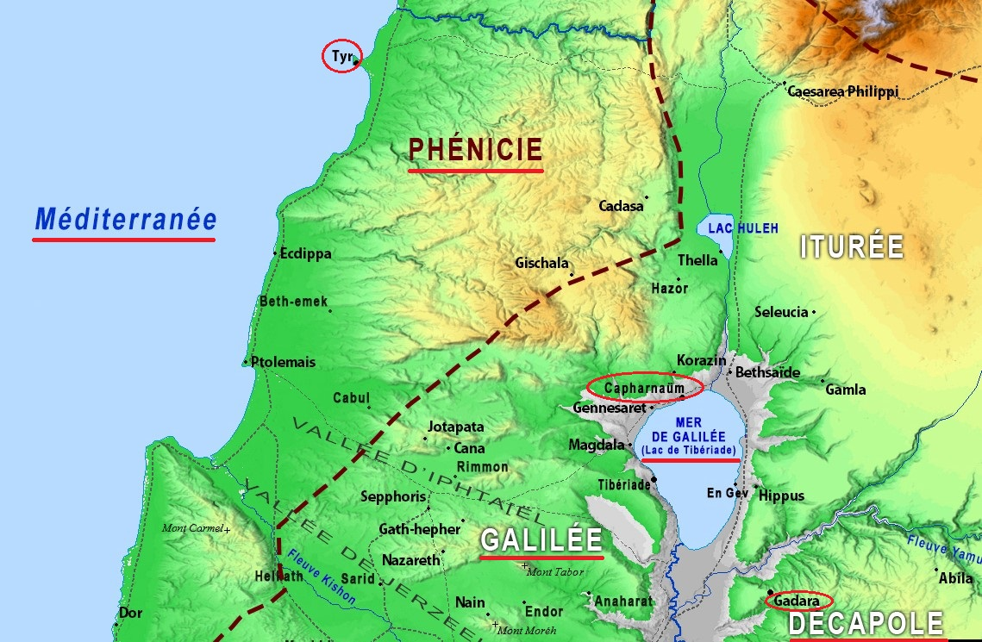

IV. QUESTIONS

POUR TOUS

- Expliquez le titre du spectacle.
- Pourquoi la femme est-elle inquiète et même angoissée ?
- Pourquoi ne veut-elle pas quitter sa maison ?
- Pensez-vous que la Cananéenne soit aussi malade ?
- Avez-vous remarqué pour qui la Cananéenne a imploré Jésus ?
- Quel est le rôle des voisines ?
- Citez divers gestes, paroles, circonstances pour prouver que Jésus ne guérit jamais deux fois de la même façon.
- Qu’est-ce que cela nous montre par rapport à sa relation au malade ?
- Quelle est la chose que Jésus exige pour pouvoir faire un miracle ?
10) Qu’est-ce que Jésus nous révèle à propos de son Père à travers ses guérisons ?

POUR LES ADULTES

11) Quels sont les peurs de la femme ? Ses doutes ? Les obstacles qui l’éloignent de Jésus ?
12) De Jésus ou de la femme, qui s’est mis le premier en route ?
13) Où la femme a-t-elle puisé la force de l’aborder ?
14) Quelles furent les grandes étapes de sa « conversion » ?
15) La dernière parole de Jésus à la femme exprime tout le sens des miracles. Quel est-il ?

Comment ces pages d’évangile résonnent-elles dans notre aujourd’hui ?
Face à une difficulté rencontrée, quelles ressources ai-je trouvées en moi et autour de moi pour y faire face ?

Elements de REPONSES

à personnaliser !

- Le titre du spectacle est tiré de l’évangile : Mt 15, 26-27 ou Mc 7, 27- 28.
Les juifs traitaient les « non-juifs » de chiens ! Jésus emploie l’expression « petits chiens ».

- La femme est angoissée car sa petite fille est « possédée » par un démon. Il provoque des crises qui la rendent très faible et risquent de la blesser gravement.

- L’enfant exige donc une surveillance constante et sa maman n’ose pas la laisser seule un seul instant. Elle ne voit aucune solution à cette situation.

- Sans doute la femme est-elle aussi en souffrance. Elle se sent incomprise et désespérée. La tristesse et le découragement l’emportent. Sans doute dirait-on aujourd’hui qu’elle est dépressive.

- Selon les évangélistes, la Cananéenne implore Jésus
- pour sa fille (Marc) : « elle lui demandait d’expulser le démon hors de sa fille »
- pour elle-même (Matthieu) : « Viens à mon secours » « Prends pitié de moi ». Dans le spectacle, on a suivi Matthieu.
Elle a conscience qu’elle aussi a besoin d’être aidée, « guérie » par Jésus.

- Grâce à ses voisines et amies, la femme découvre peu à peu qui est Jésus.
Grâce à elles, elle reprend confiance en elle et en Jésus.
Elles sont les instruments indispensables qui ont permis la guérison de la petite fille et de sa maman : on ne va pas à Jésus seul : on doit souvent être guidé jusqu’à lui.

- Jésus ne guérit jamais deux fois de la même façon : il guérit
- une personne à la fois ou bien 10.
- au milieu de la foule ou à l’écart
- quelqu’un qui l’a imploré comme quelqu’un qui n’a rien demandé
- par sa parole ou par un geste adapté à chaque malade
- à distance ou sur place
- à son insu ou sur son action
- sur l’intervention de compagnons ou pas, …. etc !

- La relation entre Jésus le malade est toujours personnalisée : Jésus n’est pas un « faiseur » de miracle, c’est un « guérisseur » de malade.

- La seule chose que Jésus exige pour faire un miracle, c’est que la personne ait confiance en lui !

- Jésus est venu sur terre pour nous révéler son Père. Il a dit à Philippe : « Qui m’a vu a vu le Père » (Jn 14, 9). L’amour et la tendresse que Jésus a manifestés envers tous les hommes, spécialement envers les plus pauvres, les plus malheureux, est la manifestation de l’amour de Dieu notre Père envers nous tous.

